## 采购（招标）文件编制工具使用说明

## 电子招标书编制工具

### 新建项目

**功能描述：**

新建项目时可通过新建或打开过程文件，也可取消新建的项目。

**操作步骤：**

1、新建项目

双击电子招标书编制工具图标，启动电子招标书编制工具。如下图：

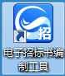

1. 点击【新建】，创建电子招标书。如下图：

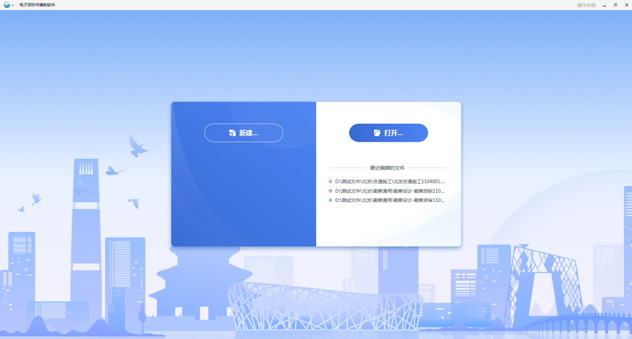

新建按钮

1. 选择项目类型，录入文件名称。如下图：

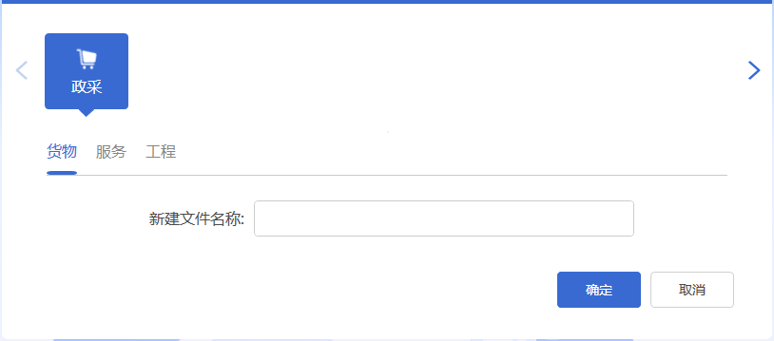

新建招标文件

选择保存路径，对现有文件进行保存，投标工具制作的投标文件格式.GZB7。如下图：

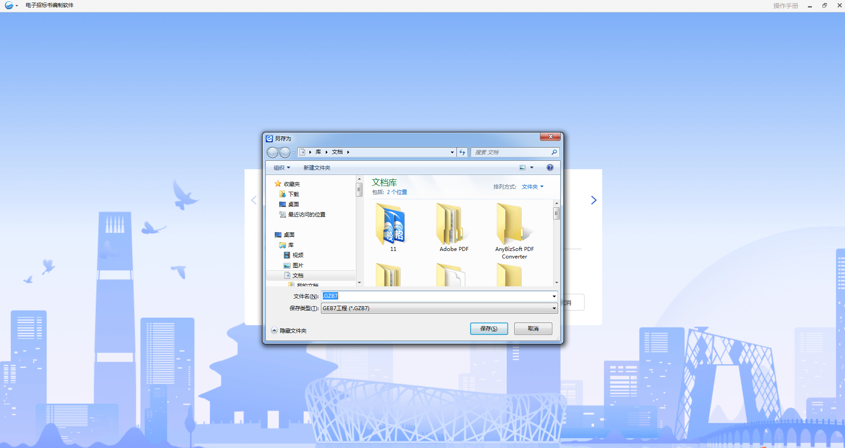

新选择保存路径

保存后页面跳转到招标书编制操作页面，保存路径下生成对应文件。如下图：

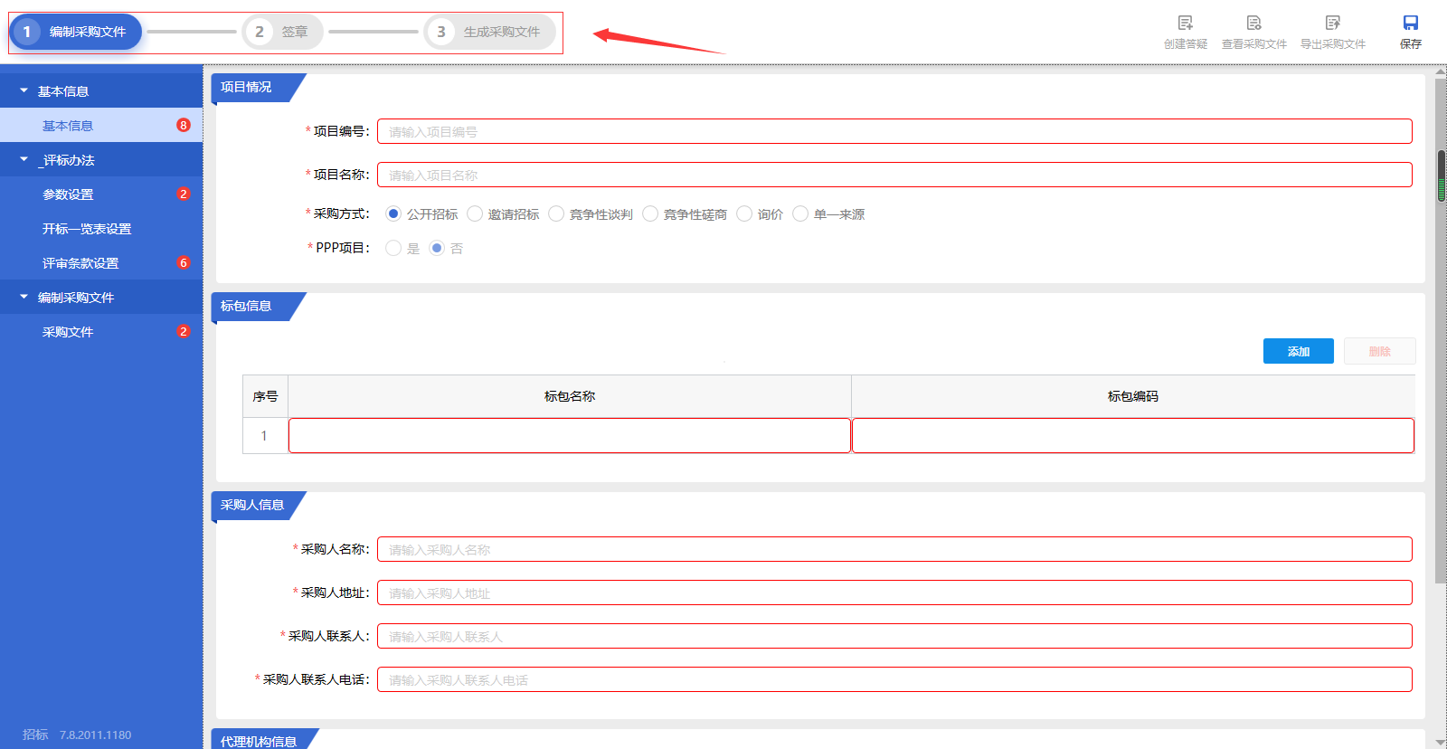

基本信息编写页面

2.打开项目

1. 打开工具，在此页面下点击【打开】按钮，弹出已建项目存储路径，在存储路径下打开项目。或者在打开工具页面下“打开最近编辑的文件”处选择需要打开的项目，双击打开。如下图：

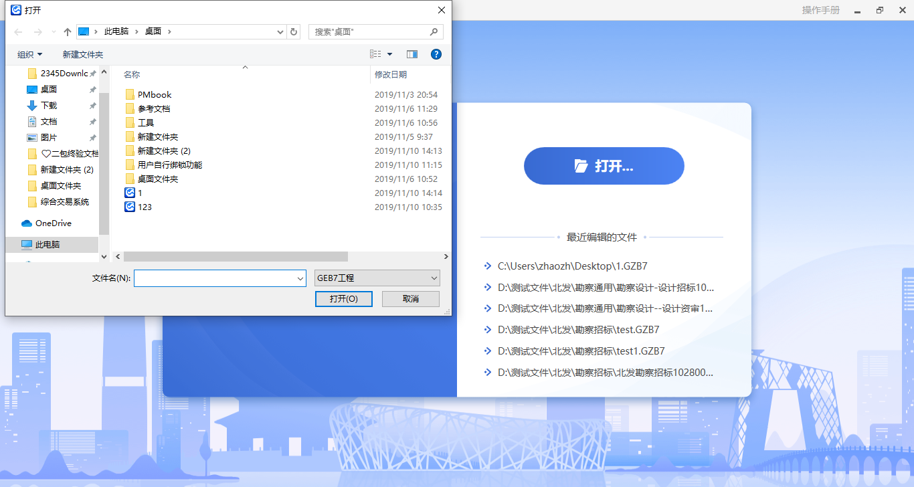

打开按钮

1. “打开最近编辑的文件”处选择需要打开的项目，双击打开。如下图：

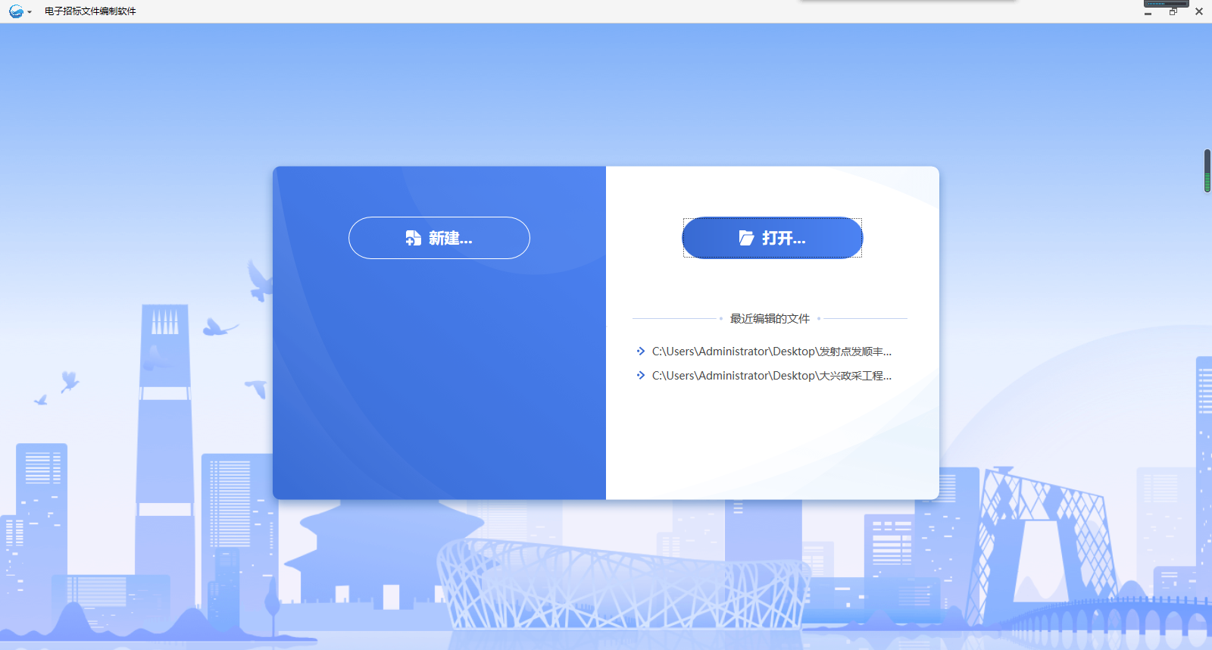

打开按钮

3、取消新建项目：

新建项目操作页面下点击【取消】按钮，页面跳回上一级页面,打开工具→新建/新建招标文件取消。如下图：

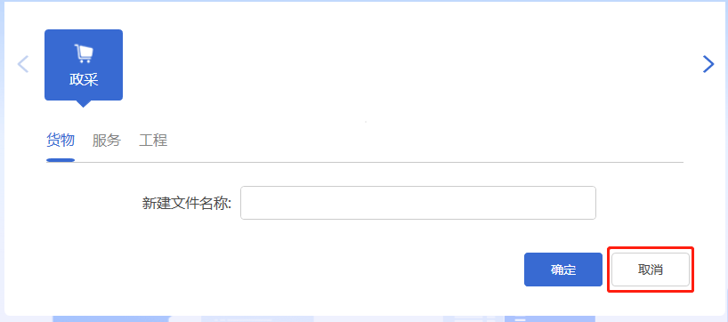

取消新建文件

### 填写基本信息

**功能描述：**

用户可通过此功能填写电子招标文件的基本信息

**操作步骤：**

点击【基本信息】，进入基本信息填写页，根据招标项目完善电子招标书基本信息。如下图：



基本信息

注：在基本信息内可填写标包信息，标包信息要与政采系统进场项目标包信息保持一致

### 填写评标办法

**功能描述：**

用户可通过此功能完善评标办法中的参数设置、开标一览表设置、评审条款等信息。

**操作步骤：**

1. 点击【参数设置】，进入参数设置填写页，设置基本信息、报价评审设置、价格折扣设置以及设置评审步骤。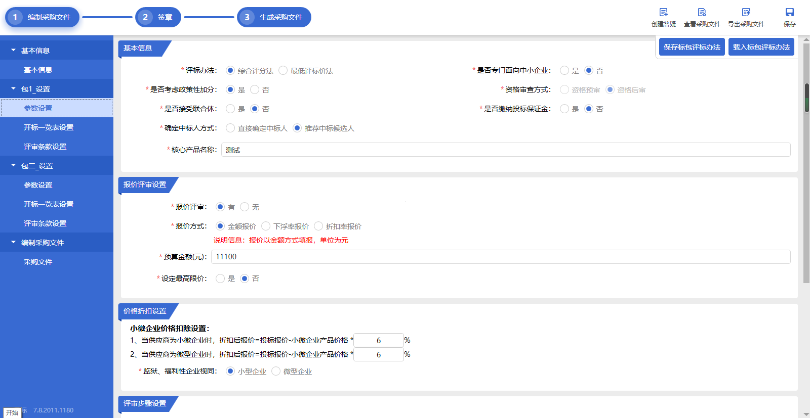
2. 点击【保存评标办法】，保存当前录入评标办法。同时也可载入已保存的评标办法
3. 点击【载入评标办法】，载入之前保存的评标办法。默认各项评审步骤分值总和为100分。如下图：

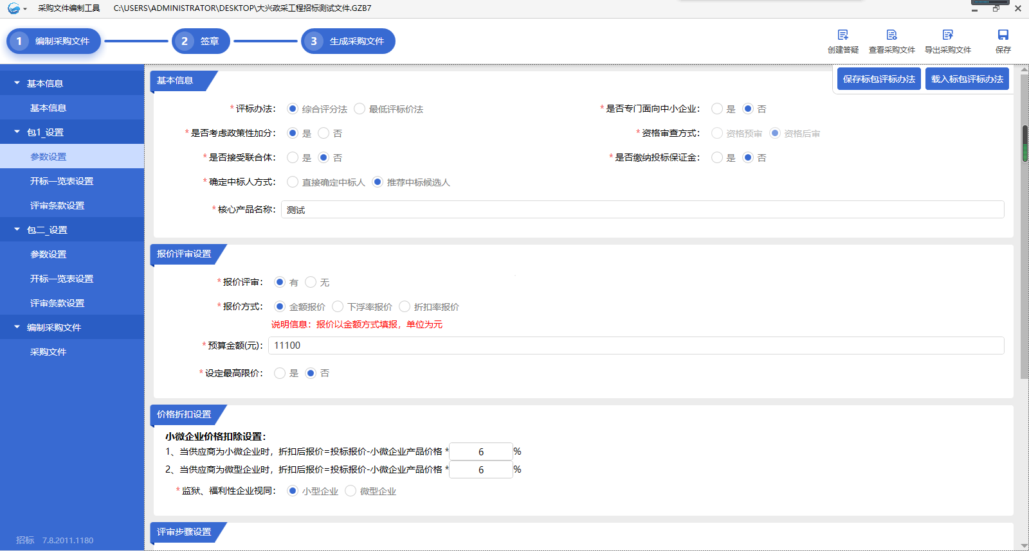

参数设置

1. 点击开标一览表可添加或完善开标一览表内容

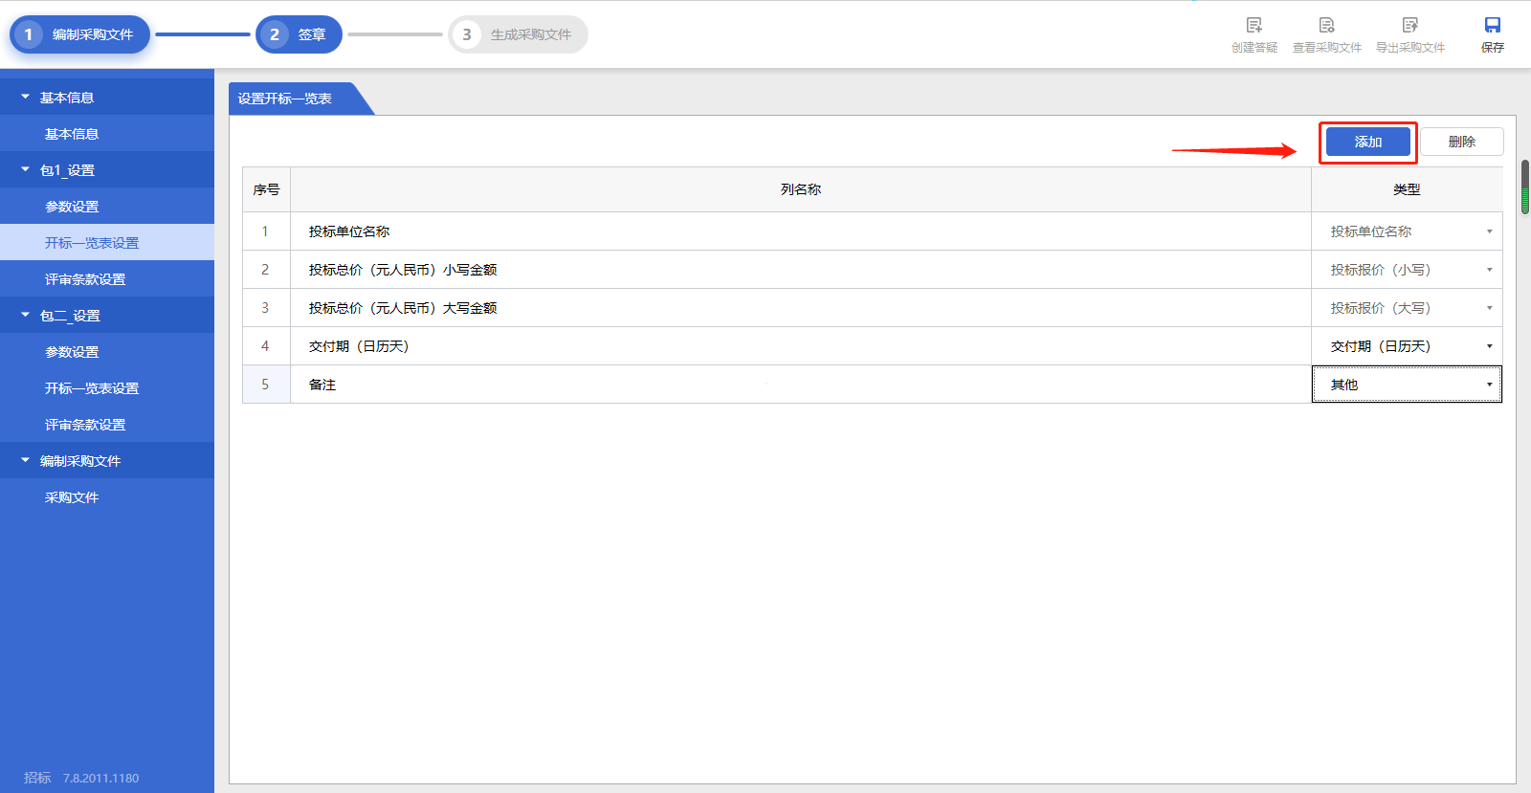

1. 点击【评审条款设置】，进入评审条款设置填写页，完善评审条款详细内容。
2. 点击【添加】，增加一项评审因素。
3. 点击【添加子项】，给当前评审因素添加子级因素。如下图：

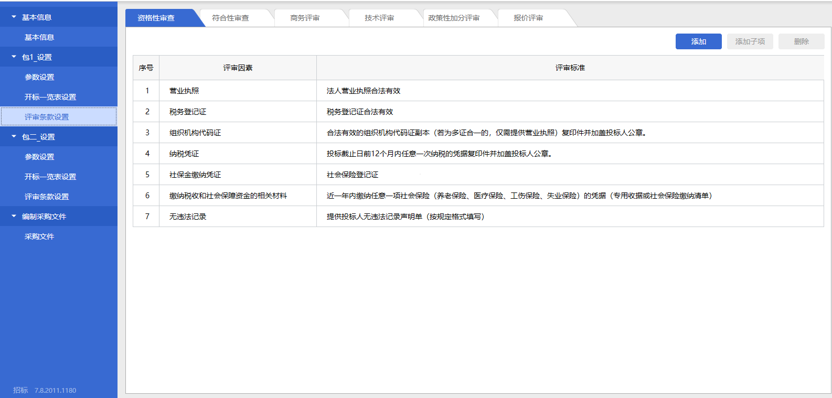

评审步骤

### 编制采购文件

**功能描述：**

用户可通过此模块按照招标范本补充招标文件关键信息完成电子招标书

**操作步骤：**

点击【采购文件文件】，导入上传采购文件电子文档。如下图：

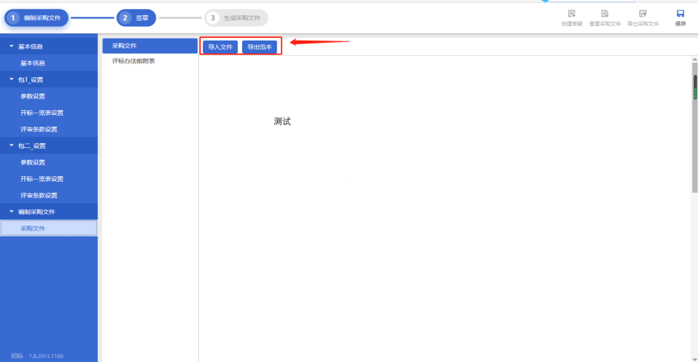

### 签章

**功能描述：**

对编制完成的电子招标书进行电子签章。

**操作步骤：**

1. 招标人/招标代理填写完信息和上传完招标文件后点击【签章】按钮进入签章界面,签章界面可以使用单页签名批量签名，签章需要使用锁密码签章。如下图：

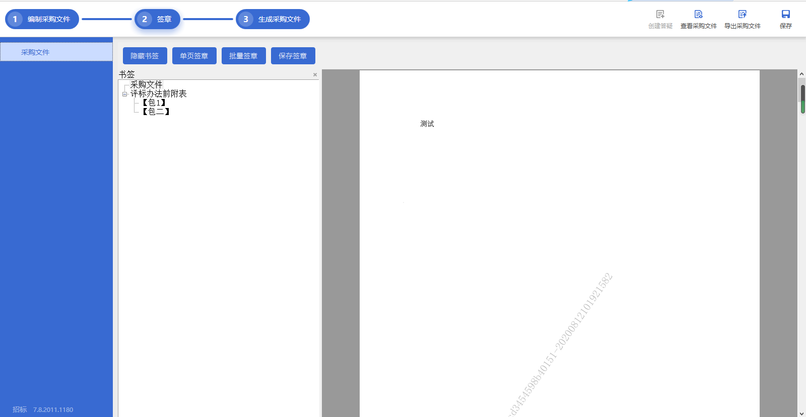

签章界面

1. 插入招标人CA锁，选择要签章的文件，点击【单页签名】或【批量签名】，录入当前CA锁密码对招标文件进行签章。如下图：

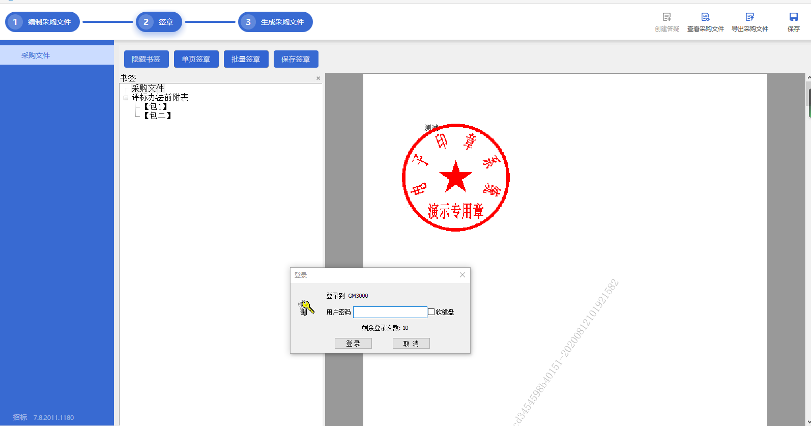

签章输入锁密码

### 生成招标书

**功能描述：**

选择保存地址生成后缀为“GPZ”格式的电子招标书文件。

**操作步骤：**

点击【生成招标书】，选择招标文件保存地址，点击【生成电子标书】，生成GPZ格式招标文件。如下图：

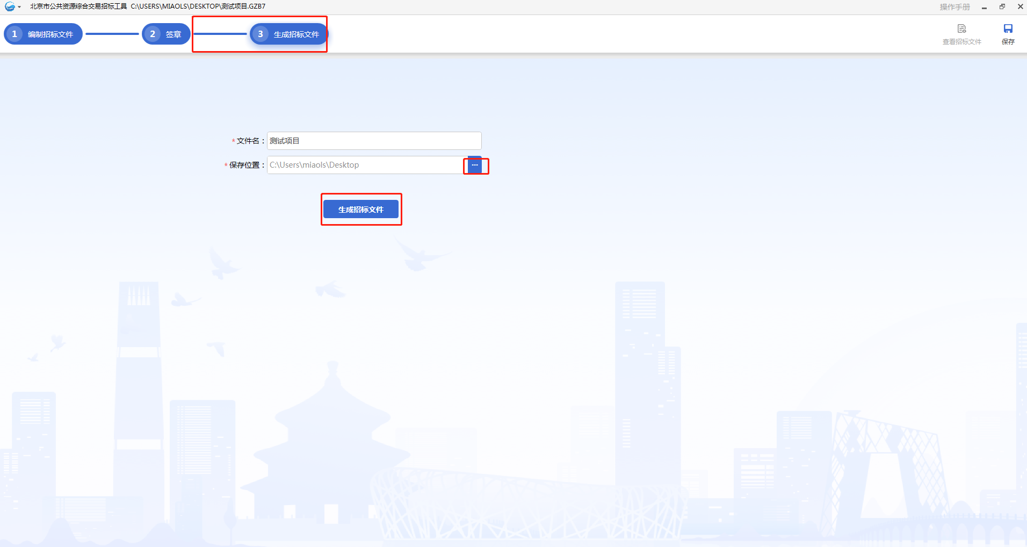

生成电子招标书